Obilniny

1. Do neúplného textu vyber vhodná slova. (Nejprve se pokus doplnit bez
nápovědy pod textem.)

Obilniny patří mezi ____________ _______ rostliny. Z obilných zrn se mele ____________________________ . Nejvíce mouky se u nás mele z ______________________ .
K podestýlání hospodářských zvířat se používá _________________________ .
K obilninám jsou příbuzné trávy, které jsou potravou pro ______________________
zvířata. Pýr plazivý je nebezpečný _______________________ . Myslím si, že rýže,
která pochází z Asie, patří – nepatří mezi obilniny.

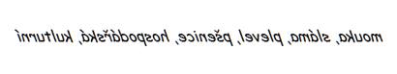
2. Vysvětli pojmy (pracujte ve dvojicích nebo ve skupině):
- kulturní rostliny _________________________________________________________
- hospodářská zvířata _________________________________________________________
- sláma _________________________________________________________
- podestýlání zvířat _________________________________________________________
- plevel _________________________________________________________

3. Napiš příklady výrobků z obilnin:

4. Nakresli výrobky z obilnin.

____________ ____________ ____________

5. Spočítej, kolikrát se vyskytují následující obilniny v osmisměrce:
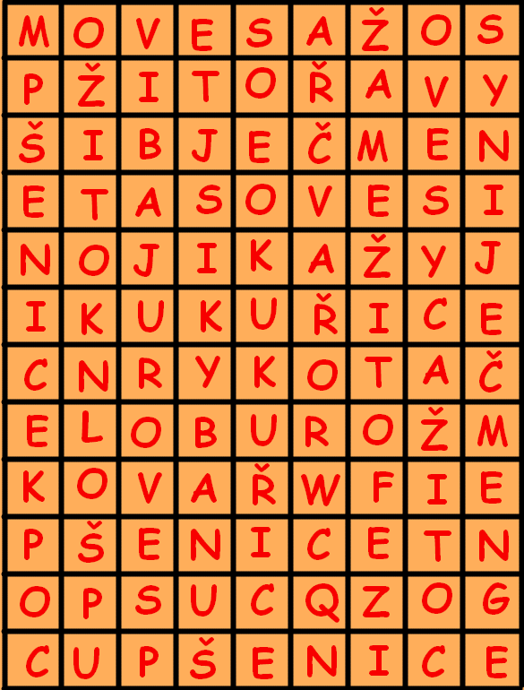

pšenice oves kukuřice
ječmen žito
________________________________________________________
Zajímavost: slovo souznačné se slovem obilniny =
e i l á e r e c

